Всероссийская дистанционная викторина
«Тайны материков и океанов»
Ответы
учащиеся 9 - 11 классов
Внимание: за все правильные ответы по всем разделам - 96 баллов +
за оригинальность и полноту ответов дополнительно от 1 до 4 баллов
(всего 100 баллов)!
1.ТАЙНЫ НЕДР ЗЕМЛИ
Ответ запишите словами или буквами (при выборе ответа).
Внимание: за каждый правильный ответ 3 балла (всего 12 баллов)!
При наличии правильного ответа и ошибочного – за ошибочный ответ минус 1, 5 балла
№ | Вопрос | Ответ
1 |   Какое физическое поле придаёт Земле шарообразную форму и удерживает предметы на её поверхности? | Гравитационное
2 | Что, кроме азота и кислорода, входит в состав воздуха. Выберите правильный вариант ответа.  А) пропан Б) аргон В) неон  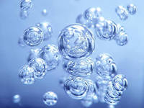  Г) метан Д) бутан | Б, В, Г  Азот занимает 78,084% от объёма воздуха, а кислород - всего 20,9476%. Остальное - различные примеси: аргон, метан, гелий, неон и угарный газ.
3 | Так представляли мир древние египтяне: внизу — Земля, над ней — богиня неба; слева и справа — корабль. Чей это корабль и что он олицетворяет?  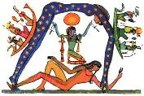 | Слева и справа — корабль бога Солнца, показывающий путь Солнца по небу от восхода до заката
4 | Это самый распространенный металл в земной коре. В недрах земли его содержится 8%. Однако люди долго не знали этот металл: первый слиток его был выплавлен во Франции только в 1885 году, и он считался тогда драгоценным.  О каком металле идет речь?  А) кремний  Б) железо  В) алюминий | В) алюминий

2. ТАЙНЫ КАМНЕЙ
Ответ запишите словами или буквами (при выборе ответа).
Внимание: за каждый правильный ответ 3 балла (всего 12 баллов)!
При наличии правильного ответа и ошибочного – за ошибочный ответ минус 1, 5 балла
№ | Вопрос | Ответ
1 | Пять из семи чудес древнего мира были сделаны из камня. Какое(ие) из них хотя бы частично сохранило(и)сь и сегодня? Выберите правильный вариант ответа.  А) пирамида Хеопса  Б) висячие сады Семирамиды  В) храм Артемиды  Г) Галикарнасский мавзолей  Д) Александрийский маяк. | А) пирамида Хеопса  Из классического списка чудес сохранилась только пирамида Хеопса, и то лишь ее жалкий остов.  Примечание: допустимы Б),В), Г), так как  До наших дней дошли почти полностью только пирамиды. Близ города Хилла в Ираке находятся руины сводчатых сооружений: по-видимому, «висячие сады» разбивались на их кровле. В Британском музее в Лондоне хранятся фрагменты скульптуры Галикарнасского мавзолея. От храма Артемиды в Эфесе сохранились фундаменты.
2 | 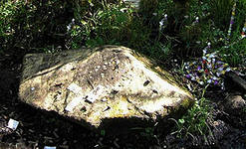  Согласно легенде, именно этот камень, несомый волшебными силами, сам приплыл по реке Кимерше в день Ивана Купалы и выбрал место, где ему лежать. К этому камню приносят тяжелобольных детей для исцеления. Как называется этот камень? Выберите правильный вариант ответа.  А) «Каменная баба»  Б) «Киндяковский камень»  В) камни Ики | Б)  «Киндяковский камень»
3 | 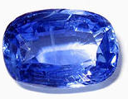  Мусульмане верили, что наш мир окружен цепью из гор, образованных этим камнем; горы дают синий отблеск – поэтому этот драгоценный камень называли брызгами неба. Что это за камень? Выберите правильный вариант ответа.  А) бриллиант  Б) сапфир  В) бирюза  Г) сердолик | Б) сапфир
4 | 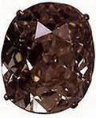  Согласно легенде, тот, кто владеет этим алмазом, правит миром. В 1833 году афганского принца Шуя-шаха даже ослепили и долго пытали, требуя отдать этот камень. Когда его попросили объяснить свой отказ, он сказал: «Алмаз приносит удачу и всегда верен тому, кто празднует победу над своим врагом». О каком алмазе идёт речь? | «Кохинор»  Алмаз, ставший предметом международных споров в наши дни, — самый старый и наиболее известный драгоценный камень из британской королевской казны алмаз «Кохинор».

3. ЗАГАДКИ РАСТИТЕЛЬНОГО МИРА
Ответ запишите словами или буквами (при выборе ответа).
Внимание: за каждый правильный ответ 3 балла (всего 12 баллов)!
При наличии правильного ответа и ошибочного – за ошибочный ответ минус 1, 5 балла
 | Вопрос | Ответ
1 | 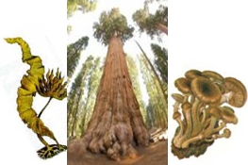  Их можно назвать самыми крупными организмами на планете. Большая часть организма спрятана под землей. В 1992 году ученые сообщили в одном из журналов о том, что представитель этих организмов в Орегоне занимал площадь 0,89 га. О каких организмах идет речь?  А) секвойя  Б) грибы  В) бурая водоросль | Б) грибы
2 | 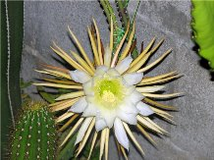  На острове Ямайка растет удивительный кактус. Его покрытые колючками граненые стебли оплетают ветви деревьев, достигая в длину 100 м. Раз в несколько месяцев, по ночам, на них появляются восхитительные белые цветки диаметром более 35 см. Они издают сильный запах ванили, который буквально пропитывает весь лес и привлекает летучих мышей — опылителей растений. К сожалению, эти прекрасные цветки через несколько часов увядают. О каком кактусе идет речь?  А) гимнокалициум  Б) селеницереус  В) опунция | Б) селеницереус
3 | 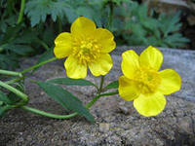  В старину соком этого цветка растирали ноги, а отваром пользовались вместо горчичников. Латинское название этого растения происходит от слова «rana» - «лягушка». О каком растении идёт речь? | Лютики(эфемероиды: ветреница дубравная, чистяк весенний, печёночница благородная, прострел, или сон-трава).
4 | 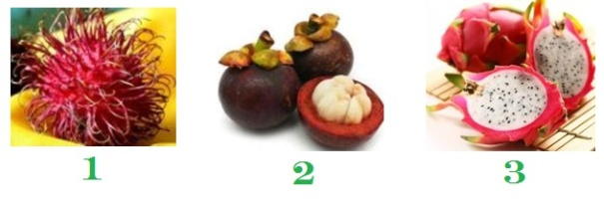  Установите взаимно однозначное соответствие между названием и экзотическим фруктом:  А) мангостин  Б) питайя  В) рампутан
  1 | 2 | 3
  В | А | Б

4. ТАЙНЫ МОРЕЙ И ОКЕАНОВ
Ответ запишите словами или цифрами (при выборе ответа).
Внимание: за каждый правильный ответ 3 балла (всего 12 баллов)!
При наличии правильного ответа и ошибочного – за ошибочный ответ минус 1, 5 балла
№ | Вопрос | Ответ
1 | Какие обитатели морей и океанов существуют? Выберите правильный(ые) вариант(ы) ответа.  А) морской тигр Г) морской жираф  Б) морской лев Д) морской слон  В) морской паук Е) морской волк | Обязательно надо назвать3 из предложенных :  Б, В, Д  морской лев и морской слон - семейство ушастых тюленей  морской паук  Кроме того, правильным является Е - другие названия морского волка – обыкновенный лаврак, морской бас, сибас, спигола, койкан  допустимо: А)
2 | 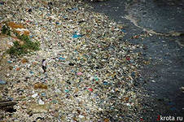  В северной части Тихого океана есть область, которую называют Большим тихоокеанским мусорным пятном или Восточным мусорным континентом. Здесь в верхних водных слоях скопилось большое количество пластиковых отходов из Азии и Америки, всего более 100 миллионов тонн мусора.  Каким образом сформировалось это мусорное пятно? | Большое тихоокеанское мусорное пятно было сформировано океаническими течениями, постепенно концентрирующими в одной области выброшенный в океан мусор.
3 | 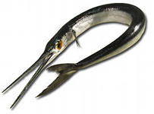  У этой рыбы зелёные кости. Дайте её название. | Рыба сарган
4 | 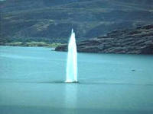  Озера тоже могут взрываться. В Камеруне на границе с Рваной и Демократической Республикой Конго расположены три «угрожающих» озера. Все эти озера являются кратерными, они расположены на вершине вулкана. Магма под их поверхностью выделяет углекислый газ, который скапливается в слоях под ложем озера. Если углекислый газ вырвется на свободу, любому, кто окажется поблизости, нечем будет дышать.  О каких озёрах идет речь? | Озёра Ниос, Монун и Киву

5. ЭТИ УДИВИТЕЛЬНЫЕ ЖИВОТНЫЕ
Ответ запишите словами или буквами (при выборе ответа).
Внимание: за каждый правильный ответ 3 балла (всего 12 баллов)!
При наличии правильного ответа и ошибочного – за ошибочный ответ минус 1, 5 балла
№ | Вопрос | Ответ
1 | 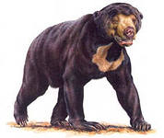  В местных легендах Борнео, Явы, Малаккского полуострова он фигурирует как символ восходящего солнца за полулунную форму жёлтого пятна на груди. Дайте полное название этого животного. | Бируанг, или малайский медведь
2 | Это красивое животное, распространенное по всему западу Северной Америки, имеет необычные пеньки для рогов, которые с боков сдавлены, а спереди тонкие, как лезвие ножа. Что это за животное? Выберите правильный вариант ответа.  А) викунья  Б) фенек  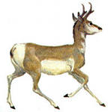  В) матамата  Г) вилорог | Г) вилорог (Antilocapra amerikana)
3 | 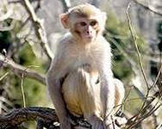  Это классическое лабораторное животное прославилось тем, что на его примере впервые был показан резус-фактор крови. Кроме того, эти животные неоднократно летали в космос. О каком животном идёт речь? Дайте полное название. | Макак – резус
4 | 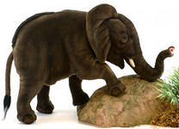  Кто является вожаком в стаде слонов? | Слоны живут тесной семейной ячейкой, состоящей исключительно из особей  женского пола.  В стае вожаком обычно бывает самая старая слониха, она ведёт семью и оберегает её от опасностей.

6. МИР ПЕРНАТЫХ
Ответ запишите словами или буквами (при выборе ответа).
Внимание: за каждый правильный ответ 3 балла (всего 12 баллов)!
При наличии правильного ответа и ошибочного – за ошибочный ответ минус 1, 5 балла
№ | Вопрос | Ответ
1 | Какие «музыкальные» птицы существуют? Выберите правильный(ые) вариант(ы) ответа.  А) птица-лира  Б) птица-колокольчик  В) птица-саксофон  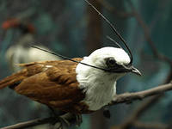  Г) птица-арфа  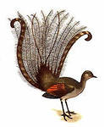  Д) птица-бубен | А, Б  А) птица-лира, или лирохвост  Б) птица-колокольчик, или гологорлый звонарь
2 | Французы называют эту птицу «летучей крысой». Назовите эту птицу. | Голубь
3 | У этой птицы массивное тело, толстая шея и большая голова; мощный клюв похож на тяжёлый деревянный башмак, с сильным зубцом на конце. О какой птице идёт речь? Выберите правильный вариант ответа.  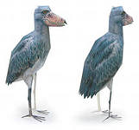  А) кеклик Г) казарка  Б) страус Д) олуши  В) китоглав Е) кедровка | В) китоглав
4 | 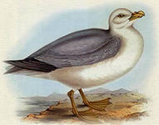  Эта птичка белого цвета с черноватыми маховыми перьями водится в Северном Ледовитом океане. При приближении врага, защищаясь, птенец выпускает изо рта длинную струю вонючей ворвани, которая бьёт на метр и более. Что это за птица? | Глупыш северный  Допустимо: подвид буревестника

7. СКАЗОЧНЫЙ МИР НАСЕКОМЫХ
Ответ запишите словами
Внимание: за каждый правильный ответ 3 балла (всего 12 баллов)!
При наличии правильного ответа и ошибочного – за ошибочный ответ минус 1, 5 балла

№ | Вопрос | Ответ
1 | 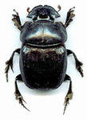  У древних египтян этого жука считали символом мира, солнца и храброго воина, и в храмах помещались массивные изображения этого животного. О ком идёт речь? | Копр священный, или скарабей
2 | Это насекомое всегда высоко ценилось. Оно считалось символом фараонов и царской власти, во Франции долгое время оно символизировало власть и послушание. О каком насекомом идёт речь? | Пчела
3 | 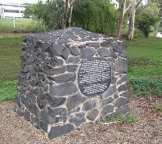  В Австралии существует памятник, посвященный насекомому. Дело в том, что в 20-х годах прошлого столетия здесь сильно распространился кактус. Это насекомое оказалось единственным, кому было по силам справиться с этим сорняком. О каком насекомом идет речь? | Аргентинская кактусовая моль
4 | 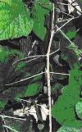  Это самое длинное насекомое обитает на острове Борнео, его длина может достигать 54,6 сантиметров. О каком насекомом идет речь? | палочник Phamacia kirbyi

8. УДИВИТЕЛЬНЫЙ МИР ОТКРЫТИЙ
Ответ запишите словами.
Внимание: за каждый правильный ответ 3 балла (всего 12 баллов)!
При наличии правильного ответа и ошибочного – за ошибочный ответ минус 1, 5 балла
№ | Вопрос | Ответ
1 | 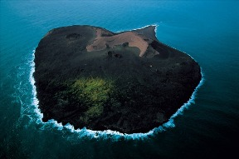  В 1963 году подводный вулкан породил новейшую поверхность суши на Земле, остров, который расположен недалеко от юго-западного берега Исландии. В настоящее время площадь острова равна примерно 2,5 км², а назван остров в честь огненного великана из норвежской мифологии. О каком острове идет речь? | остров Суртсей
2 | 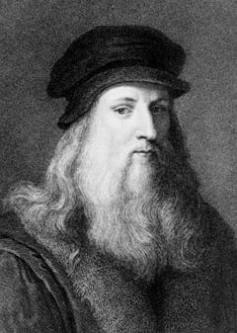  Много лет назад один великий мыслитель вывел любопытное правило, которое гласит, что квадрат диаметра ствола любого дерева равен сумме квадратов всех диаметров веток, взятых на одной высоте. Позже ученые подтвердили это правило, но с одним отличием: степень в этой формуле не всегда равна двум, а колеблется в пределах значений 1,8 — 2,3. О каком великом мыслителе идет речь? | Леонардо да Винчи
3 | 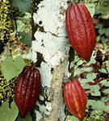  Вернувшись в Европу после открытия Америки, Колумб поведал соотечественникам о необыкновенном вечнозелёном дереве с беловатой корой, у которого из порезов на стволе вытекали особые «слёзы» – по-индейски «каучу». «Слёзы» быстро густели, а размягчались вновь лишь в сильную жару. О каком растении идёт речь? | Гевея бразильская  Допустимо: мастиковое дерево
4 | В 2000 году Международная гидрографическая организация приняла разделение на пять океанов: Атлантический, Тихий, Индийский, Северный Ледовитый и …, но это решение пока не ратифицировано.  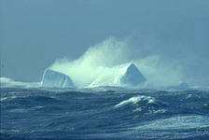  1)О каком океане идет речь? 2) Где расположен этот океан? | 1) Южный океан, который по сей день не признают иные географы, официально существует с 2000 года.  2)Он включает в себя южные части Атлантического, Тихого и Индийского океанов, окружающие Антарктиду. Ю́жный океа́н (или Антарктический океан) — четвёртый по размеру океан Земли, окружающий Антарктиду.

